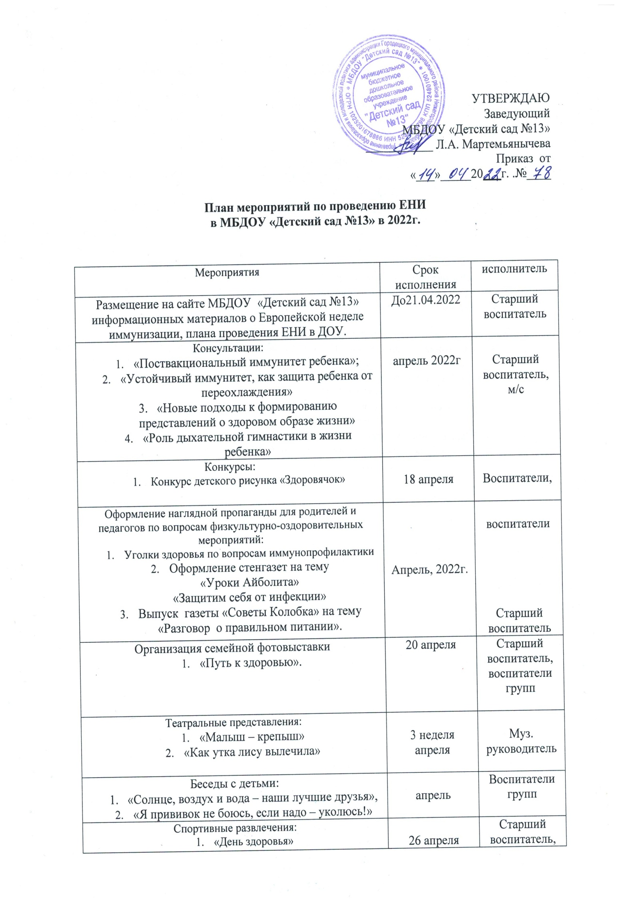

УТВЕРЖДАЮ
Заведующий МБДОУ «Детский сад №13» ___________ Л.А. Мартемьянычева
Приказ от «___»_____20___г. .№____

План мероприятий по проведению ЕНИ
в МБДОУ «Детский сад №13» в 2022г.

Мероприятия | Срок исполнения | исполнитель
Размещение на сайте МБДОУ «Детский сад №13» информационных материалов о Европейской неделе иммунизации, плана проведения ЕНИ в ДОУ. | До21.04.2022 | Старший воспитатель
Консультации:  - «Поствакциональный иммунитет ребенка»;  - «Устойчивый иммунитет, как защита ребенка от переохлаждения»  - «Новые подходы к формированию представлений о здоровом образе жизни»  - «Роль дыхательной гимнастики в жизни ребенка» | апрель 2022г | Старший воспитатель,  м/с
Конкурсы:  - Конкурс детского рисунка «Здоровячок» | 18 апреля | Воспитатели,
Оформление наглядной пропаганды для родителей и педагогов по вопросам физкультурно-оздоровительных мероприятий:  - Уголки здоровья по вопросам иммунопрофилактики  - Оформление стенгазет на тему  «Уроки Айболита»  «Защитим себя от инфекции»  - Выпуск газеты «Советы Колобка» на тему «Разговор о правильном питании». | Апрель, 2022г. | воспитатели  Старший воспитатель
Организация семейной фотовыставки  - «Путь к здоровью». | 20 апреля | Старший воспитатель, воспитатели групп
Театральные представления:  - «Малыш – крепыш»  - «Как утка лису вылечила» | 3 неделя апреля | Муз. руководитель
Беседы с детьми:  - «Солнце, воздух и вода – наши лучшие друзья»,  - «Я прививок не боюсь, если надо – уколюсь!» | апрель | Воспитатели групп
Спортивные развлечения:  - «День здоровья»  - «Час здоровья и движенья», | 26 апреля  29 апреля | Старший воспитатель,
Просмотр мультфильма детьми:  - "Доктор Айболит"  Просмотр видеороликов и презентаций:  - «Азбука здорового образа жизни»  - «Веселая гимнастика» | Апрель | Воспитатели групп
Проведение сюжетно-ролевых игр  - "Прививочный кабинет"  - «Скорая помощь» | Апрель | Воспитатели групп
Родительские собрания:  - Общее родительское собрание  - «О здоровье всерьез»  - Групповые собрания  - «Воспитание привычек здорового образа жизни»  - «Бережем здоровье»  - «Режим дня – важное средство укрепления здоровья детей» | 3 неделя апреля | Старший воспитатель  Воспитатели групп
Занятия, направленные на профилактику гриппа и ОРВИ.  - «Витаминка спешит на помощь» - учить соблюдать здоровьесберегающие правила.- средние группы.  - «Носовые платочки наши дружочки» - группа раннего возраста  - «Чесночные киндеры», «Овощи» - младший дошкольный возраст  - Рассматривание картин «Ребенок заболел» из комплекта сюжетных картинок - средние группы, младшая группа. | 3 неделя апреля | Воспитатели групп

